|  |  |  |
| --- | --- | --- |
| Лабораторная работа №5 | Ф.И.О. | Алхабил Бахаа А.М |
| Группа | Прин 368 |
| Преподаватель | Сибирный |
| Дата сдачи |  |
| Оценка |  |

**Цель работы:** преобразования нестационарного ряда и прогнозирование данных.

**Ход работы:**

1. Визуализировать данные на графике.

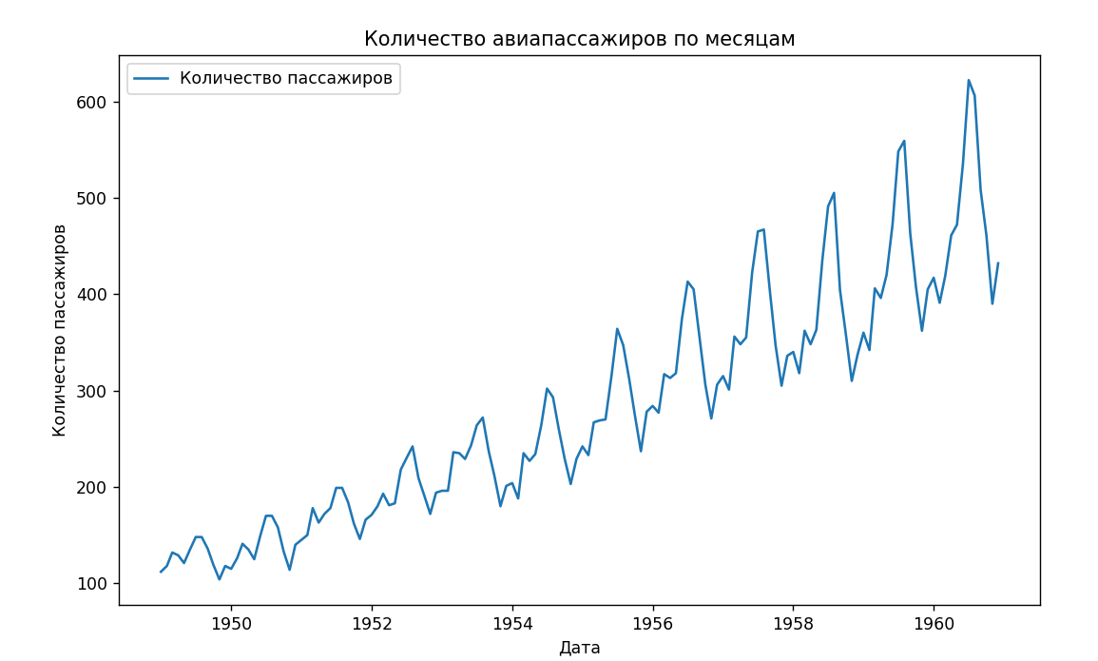

Проверим, что ряд является не стационарным:

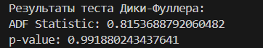

Преобразование ряда в стационарный:

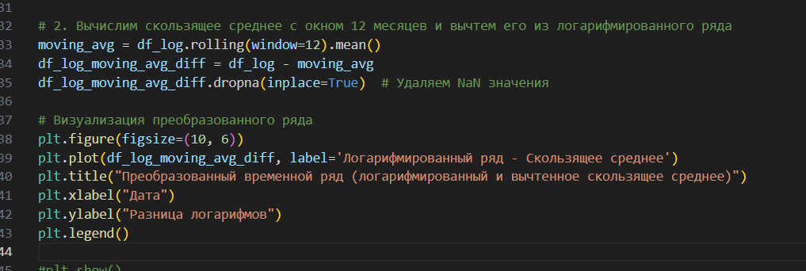

Визуализация ряда:

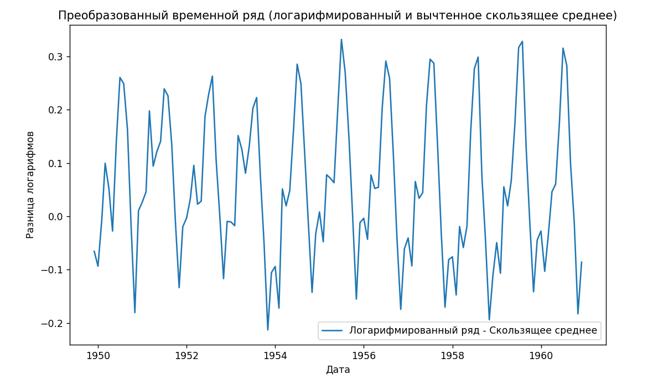

Воспользоваться [модель](https://edu.vstu.ru/mod/glossary/showentry.php?eid=507&displayformat=dictionary)ю SARIMAX из библиотеки statmodels (для анализа данных на следующие 10 лет. Отобразить предсказанные данные на графике (используя plot_predict):

Код:

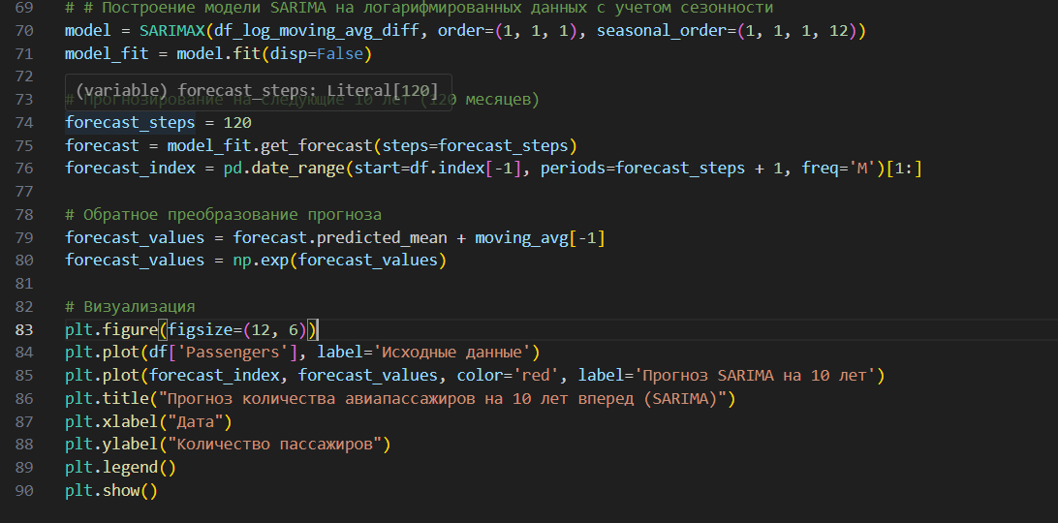

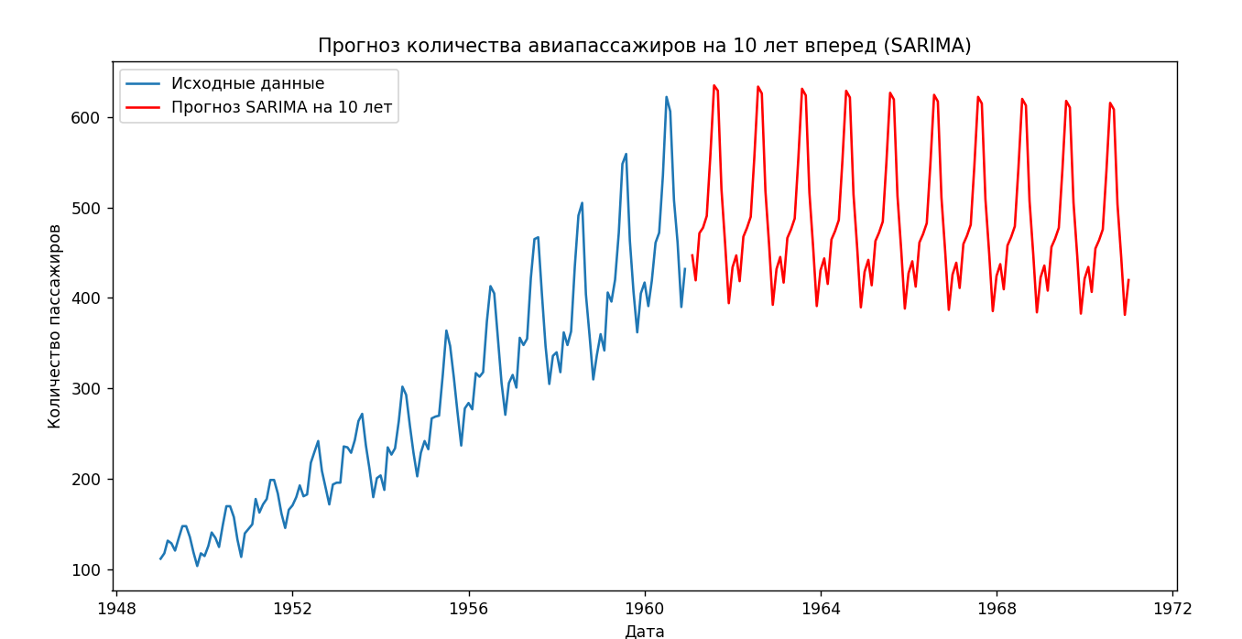Результат:

**Вывод:** обработали данные и стационарный ряд и спрогнозировали данные.